МИНИСТЕРСТВО НАУКИ И ВЫСШЕГО ОБРАЗОВАНИЯ РФ
федеральное государственное бюджетное образовательное учреждение высшего образования
«Вологодский государственный университет»
Институт математики, естественных и компьютерных наук
Информатика и вычислительная техника

ОТЧЁТ ПО ЛАБОРАТОРНОЙ РАБОТЕ №6

Проектирование тестов

Дисциплина: «Тестирование программного обеспечения»
Направление подготовки: 09.03.01. Информатика и вычислительная техника

Руководитель | Сергушичева А.П.
Выполнили студенты | Пчелкина О.С.
Группа, курс | ВМ-31
Дата сдачи | _____________________
Дата защиты | ____________________________________________  (подпись преподавателя)

Вологда
2022 г.

Задание 1.
Опираясь на аннотацию составить чек-лист для тестирования «Кодогенератора»

Чек-лист:
1. Проверка сборки алгоритма:
- Конструктивы действий
- Унарные условия
- Бинарные условия
- Циклы: постусловия, предусловия, итерационные
2. Проверка изменения размеров элементов алгоритма
3. Проверка изменения текста и шрифта в элементах
4. Проверка соответствия кода с блок-схемой
5. Получения кода на разных языках программирования
6. Проверка исполнения кода
7. Проверка работоспособности кода
8. Проверка сохранения кода и экспорта блок-схемы
9. Запуск программы с жесткого диска и с флешки

Задание 2.
Выполнить тестирование «Кодогенератора» в соответствии с чек-листом. В отчет включать описание способа реализации каждого пункта и подтверждать скриншотами
1. Конструктивы действий:
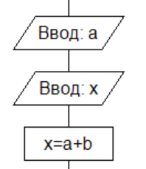
Унарные условия:
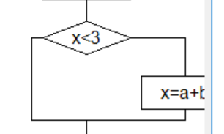
Бинарные условия:
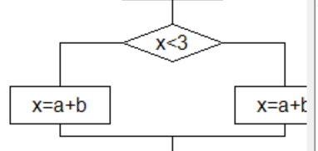
Цикл с постусловием:
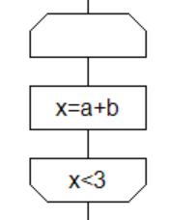
Цикл с предусловием:
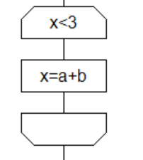
Счетчик:
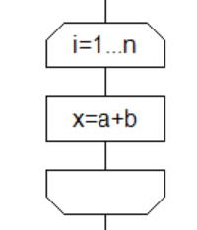

2. Изменение размеров элементов алгоритма:
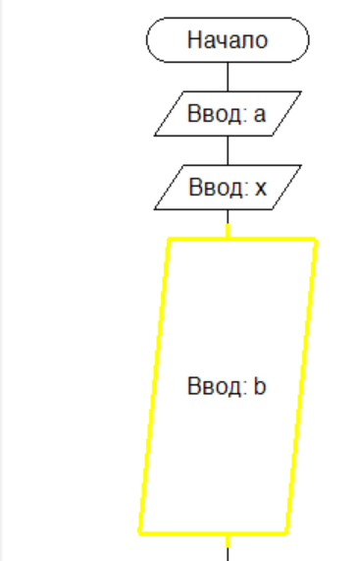
3. Изменение текста:
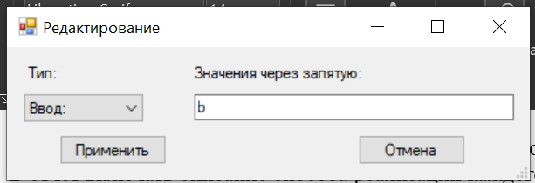
Изменение шрифта:
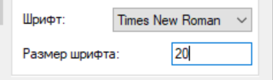

4.Соответствие кода с блок-схемой:
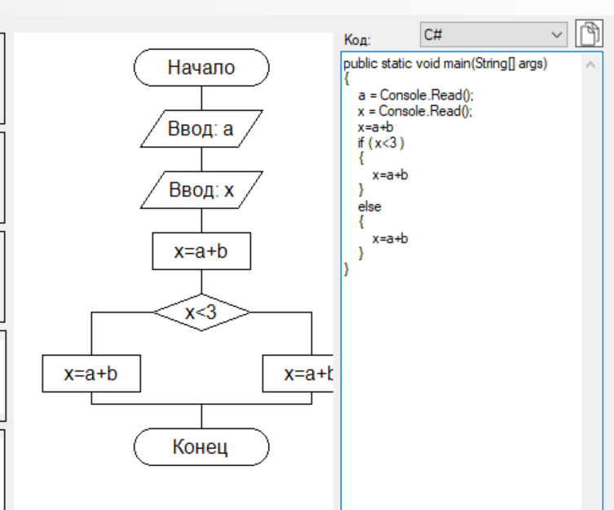

5. Получение кода на разных языках программирования:
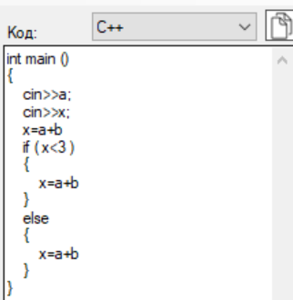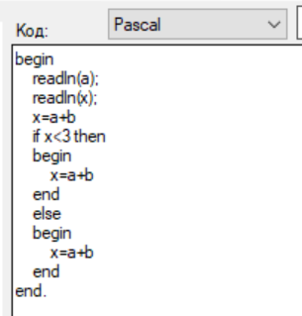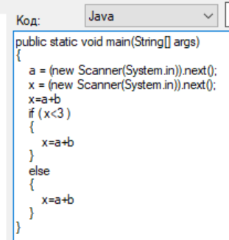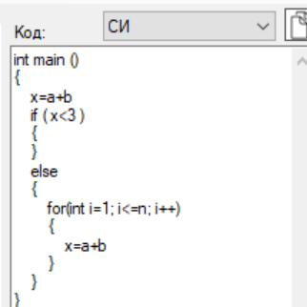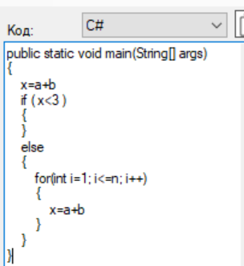

6. Исполнение кода:
C++:
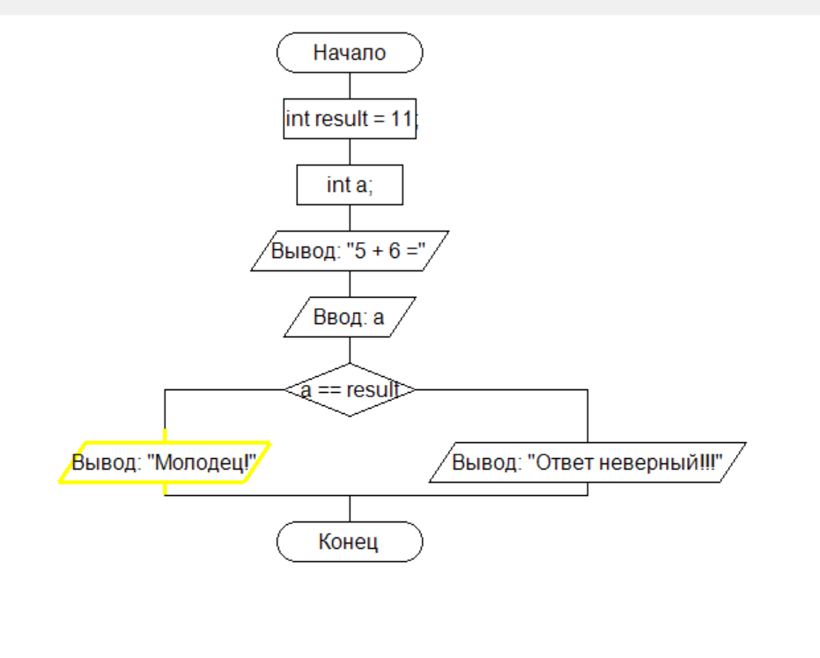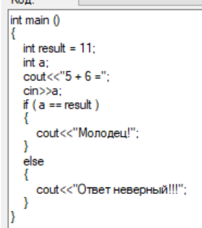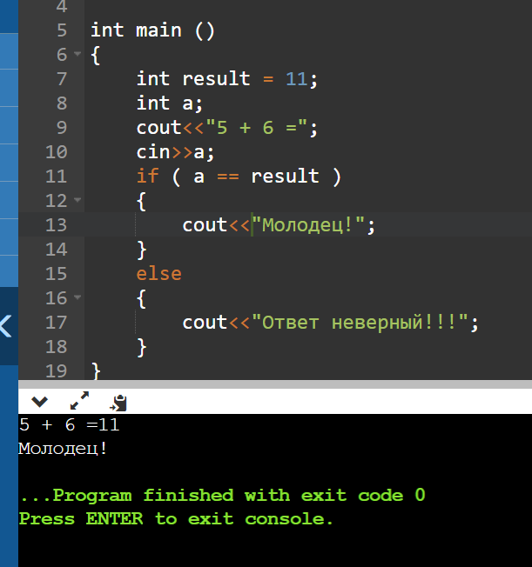

7. Проверка работоспособности кода:
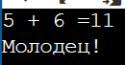
8. Сохранение кода и экспорта блок-схемы:
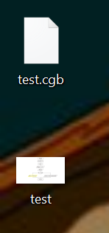
9. Программа выполняется и с жесткого диска и с флешки.
Вывод: В результате лабораторной работы опираясь на аннотацию составили чек-лист для тестирования «Кодогенератора». Выполнили тестирование «Кодогенератора» в соответствии с чек-листом.
Был протестирован функционал ПО, в ходе тестирования было замечено отсутствие объявления переменных, их приходится объявлять вручную, либо в блоке схемы, что приводит к ошибкам при переводе на различные языки. Так же отсутствует подключение библиотек, что приводит к ошибкам при запуске сгенерированной программы.

